**Frecuencia Cardiaca**

El corazón es un órgano del cuerpo que nunca deja de trabajar, late las 24 horas del día y su función es bombear la sangre que circula por todos los lados de tu cuerpo.

La frecuencia cardíaca es la cantidad de veces que el corazón late por minuto. Las actividades que realizamos a diario pueden cambiar lo rápido o lento que fluctúa la frecuencia. Así, podemos tener un ritmo lento y constante mientras dormimos o nos encontramos relajados (reposo) y tener una frecuencia mucho mayor cuando practicamos ejercicio físico.

Esas contracciones del corazón las vamos a controlar a través del pulso.

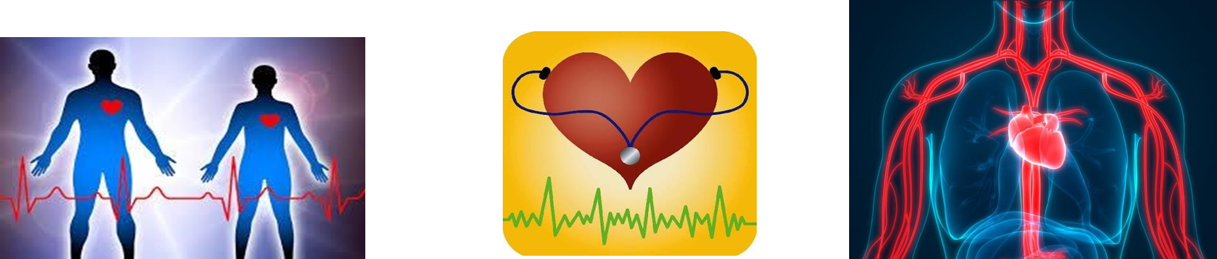

¿Cómo tomar las pulsaciones por minuto?

El pulso se puede tomar en cualquier arteria superficial que pueda comprimirse contra un hueso. Los sitios donde aprenderemos a tomar el pulso son : 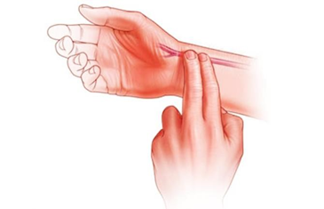 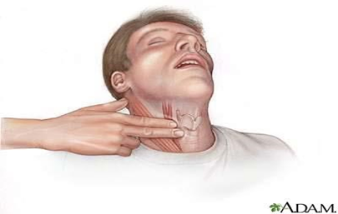

**Arteria Radial Arteria Carótida**

1.- Palpa la arteria con tus dedos índice y medio (ver imagen). No palpes con tu dedo pulgar ya que este tiene pulsación propia y te podrá confundir.

2.- Presionar ligeramente. No ejerzas presión excesiva, porque no se percibe adecuadamente. .

3.- En reposo, debemos contar cuántas pulsaciones tenemos en 1 minutos (60 segundos)

4.- Presiona tu arteria por 15 segundos y luego multiplícalo por 4. También puedes contar durante durante 30 segundos y luego multiplícalo por 2. De esa forma obtendremos cuantas pulsaciones tenemos por minuto en reposo. (Idealmente debes tener entre 60 a 80 pulsaciones por minuto)

**Frecuencia cardíaca después del ejercicio físico.**

Para medir la frecuencia cardíaca después de realizar un ejercicio físico, se debe realizar el mismo procedimiento y obtener la cifra correspondiente a la frecuencia cardíaca en ejercicio, la cual deberá ser mayor a la Frecuencia cardiaca en reposo.

Existe una fórmula para determinar si su Frecuencia cardiaca máxima está dentro de los parámetros normales, ya que la FC no deberá exceder el resultado arrojado por la fórmula, la cual es:

FC MÁXIMA: 220 – LA EDAD DE LA PERSONA

Por lo tanto, a los 220 se le resta la edad de quien desea saber su frecuencia cardíaca, por ejemplo, una joven de 13 años, le dará un resultado de 207 pulsaciones por minuto (220-13 = 207), por lo tanto este joven al medir su Frecuencia Cardiaca después de realizar un ejercicio físico, no podrá exceder esta cifra (207 pulsaciones), de lo contrario hay una sobre exigencia y se está corriendo riesgo de su salud.

Conocer cuál es nuestra frecuencia cardíaca cuando estamos en reposo o cuando estamos realizando una actividad física, ya sea de alta o baja intensidad, nos va a dar a conocer datos interesantes sobre cual es nuestra condición física o estado de forma y nos ayudará a que nuestro entrenamiento sea más efectivo en función de los objetivos a lograr.

Los valores normales de la frecuencia cardíaca basal para una persona adulta normal que realiza paulatinamente ejercicio físico, ronda las 60-100 pulsaciones/minuto. Sin embargo, para un deportista será menor, entre 45-60 pulsaciones/minuto. En este último caso es debido a que el corazón ya está adaptado al ejercicio físico, y con un solo latido envía más sangre. Primera ventaja para las personas que realizan ejercicio de manera frecuente, ya que, con menos latidos por minuto, el corazón aporta la suficiente cantidad de oxígeno al músculo.

**TABLA DE FRECUENCIA CARDIACA**

|  |  |  |
| --- | --- | --- |
| **EDAD** | **FRECUENCIA EN REPOSO**  **(latidos por minuto)** | **DORMIDO**  **(latidos por minuto)** |
| **Entre 1 y 2 años de edad** | **98 a 140** | **80 a 120** |
| **Entre 3 y 5 años de edad** | **80 a 120** | **65 a 100** |
| **Entre 6 y 7 años de edad** | **75 a 118** | **58 a 90** |
| **Adolecentes** | **60 a 100** | **50 a 90** |

**Escala de percepción o Escala de Borg**

La escala de Borg, es una herramienta sencillísima de aplicar, y que da mucho criterio para llevar un control del entrenamiento y del nivel de esfuerzo y estrés al que estamos sometiendo a nuestro organismo cuando realizamos un ejercicio físico.

La escala Borg de esfuerzo percibido mide la frecuencia entera del esfuerzo que el individuo percibe al hacer ejercicio. Esta escala da criterios para hacerle ajustes a la intensidad de ejercicio, o sea, a la carga de trabajo, y así pronosticar y dictaminar las diferentes intensidades del ejercicio en los deportes.

La persona que hace el ejercicio debe asignar un número del 1 al 10, para representar la sensación subjetiva de la cantidad de trabajo realizado.

En la actualidad, esta escala de percepción se utiliza para ayudar a regular la intensidad del entrenamiento por medio del ejercicio.

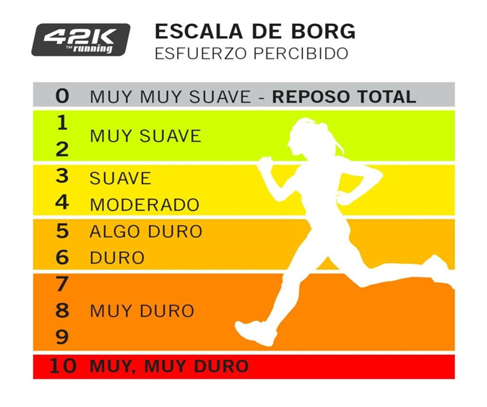

**SABIAS QUE:**

Realizar ejercicio físico reduce los latidos por minuto del corazón en estado de reposo indicando una mejor condición física y consiguiendo que nuestro corazón realice menos esfuerzo a lo largo de toda la vida. Podríamos afirmar que el ejercicio físico puede “alargar la vida de nuestro corazón”.

